Witamy wszystkich uczestników Klubu Senior + w Barbarce na zajęciach online w
kwietniu 2021 r.
Zapraszamy do obejrzenia następujących propozycji tego tygodnia :

PONIEDZIAŁEK 26.04.2021 r.

1.

Międzynarodowy Dzień Pamięci o Katastrofie w Czarnobylu
Wybuch reaktora jądrowego w elektrowni na Ukrainie zapisał się na czarnej karcie historii elektrowni atomowych. Międzynarodowy Dzień Pamięci o Katastrofie w Czarnobylu został ogłoszony, aby uczcić pamięć wszystkich ludzi, którzy ponieśli śmierć w wyniku tej niewyobrażalnej tragedii.
26 kwietnia 1986 roku o godzinie 01:32 uległ awarii jeden z reaktorów czarnobylskiej elektrowni. Była to największa katastrofa w dziejach energetyki jądrowej. Doszło tam do przegrzania i częściowego stopienia rdzenia reaktora i chemicznego wybuchu wodoru powstałego w wyniku nieprawidłowo przeprowadzonego testu bezpieczeństwa układu chłodzenia reaktora. Po wybuchu, została rozerwana obudowa reaktora i budynek w którym się mieścił. Nastąpiła bezpośrednia emisja do atmosfery i otoczenia elektrowni radioaktywnego pyłu grafitu oraz uranu z wnętrza reaktora.
Liczba osób, które zmarły w wyniku ostrej choroby popromiennej tuż po katastrofie, waha się, w zależności od źródła, od 31 do 41 osób. Byli to członkowie załogi elektrowni narażeni na najsilniejsze promieniowanie zaraz po wybuchu oraz strażacy biorący udział w trwającej aż 10 dni akcji gaśniczej.
Dane dotyczące osób poszkodowanych są bardzo różne.
Według raportu Greenpeace’u z 2006 r. w następstwie katastrofy zmarło około 200 tys. osób, a u 270 tys. wszystkich dotkniętych skutkami awarii prawdopodobnie rozwinie się nowotwór.
Źródło:https://telewizjarepublika.pl/32-lata-od-katastrofy-w-czarnobylu-co-do-skutkow-wciaz-nie-ma-pewnosci,64062.html
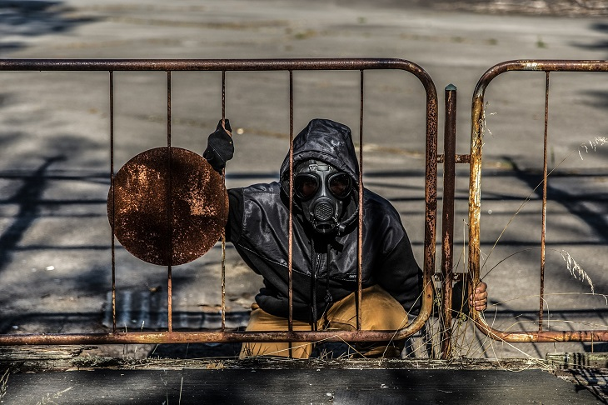

2
„5 filmów opartych na faktach, które warto obejrzeć":

Wisława Szymborska powiedziała kiedyś: „Życie pisze najbardziej oryginalne, najbardziej komiczne a jednocześnie najbardziej dramatyczne scenariusze.”

Te filmy są doskonałym potwierdzeniem słów pisarki. Biografie znanych osób, obrazy opowiadające o znaczących dla świata i społeczeństwa wydarzeniach, które na długo zostają w pamięci.

Wybraliśmy 5 filmów, pokazujących widzom prawdziwe historie napisane przez życie i w mistrzowski sposób przeniesione na ekran.

- “Erin Brockovich”, reż. Steven Soderbergh (2000)
Ekstrawagancka rozwódka samotnie wychowująca trójkę dzieci. Bez wykształcenia, pracy i pieniędzy. Kto by pomyślał, że ta niezwykle oryginalna postać znajdzie zatrudnienie w kancelarii adwokackiej. Podczas przeglądania akt, Erin odkrywa, że mieszkańcy małego miasteczka chorują z powodu zanieczyszczenia wody przez jeden z potężnych koncernów. Z pomocą swojego pracodawcy rozpoczyna walkę o największe w historii amerykańskiego sądownictwa odszkodowanie.
- “Ostatnia rodzina”, reż. Jan P. Matuszyński (2016)
Tragiczna historia życia niezwykle oryginalnego polskiego artysty, Zdzisława Beksińskiego i jego rodziny: żony – Zofii, matki i teściowej oraz syna – dziennikarza muzycznego i tłumacza filmowego, Tomasza Beksińskiego.
- “Social Network”, reż. David Fincher (2010)
Kto by pomyślał, że powstanie Facebooka ma swoje początki w zawodzie miłosnym. Kiedy Mark Zuckerberg rozstał się ze swoją ówczesną dziewczyną, stworzył w Internecie stronę – ranking studentek Harvardu, będącą pierwowzorem Facebooka. Obecnie strona gości w niemal każdym zakątku świata i wiele osób nie wyobraża sobie bez niej życia, a jej twórca jest jednym z najbogatszych ludzi na świecie.
- “Apollo 13”, reż. Ron Howard (1995)
Rok 1970. Księżyc został już zdobyty, więc kolejny lot nie wzbudza u Amerykanów większego zainteresowania. Jednak oczy całego świata zostają zwrócone w stronę Apollo 13, kiedy na statku następuje wybuch.
5. “Jak zostać królem”, reż. Tom Hooper (2010)
Po abdykacji swojego poprzednika Edwarda VIII, książę Albert musi objąć angielski tron, jednak jego problemy z wymową nie pomagają w przejęciu królewskich obowiązków. Z pomocą przychodzi australijski specjalista i jego niekonwencjonalne metody terapii. Z czasem znajomość króla i jego nauczyciela przeradza się w przyjaźń, która wniesie wiele do życia obu stron
.
Źródło: https://abcsenior.com/5-filmow-opartych-na-faktach-ktore-warto-obejrzec/

Zakładanie Profilu zaufanego

Profil zaufany to klucz do e-usług – bezpłatne i bezpieczne narzędzie, dzięki któremu można potwierdzić w Internecie swoją tożsamość. Dzięki profilowi zaufanemu wiele spraw urzędowych można załatwić bez wychodzenia z domu – online.
Kampania „e-Polak potrafi!” jest częścią projektu „Kampanie edukacyjno-informacyjne na rzecz upowszechniania korzyści z wykorzystywania technologii cyfrowych”. Projekt jest realizowany przez Ministerstwo Cyfryzacji we współpracy z Państwowym Instytutem Badawczym NASK. Kampanie mają na celu promowanie wykorzystywania technologii w codziennym życiu przez osoby w różnym wieku, przełamywanie barier z tym związanych oraz wzrost cyfrowych kompetencji społeczeństwa.

https://www.youtube.com/watch?v=5zvWIQ7cLVU

WTOREK 27.04.3021 r.

1.
Przynajmniej czy bynajmniej?

Językowe pułapki paronimów.

Język polski wydaje nam się taki oczywisty, w końcu używamy go na co dzień. Jednak czy wiemy o nim naprawdę wszystko? Pewnie każdemu z nas zdarzyło się choć raz zastanawiać, czy używa jakiegoś słowa w prawidłowy sposób. Tutaj prawdziwą pułapką są paronimy, czyli wyrazy podobnie brzmiące i wyglądające, ale mające zupełnie inne znaczenie.

Sprawdź, co może przysporzyć prawdziwych problemów:

Monitorować ≠ monitować

Monitorować – obserwować i kontrolować jakieś zjawiska.

Monitować – przypominać komuś o zaległym zobowiązaniu.

Reprezentacyjny ≠ reprezentatywny

Reprezentacyjny – prezentujący się doskonale.

Reprezentatywny – posiadający cechy charakterystyczne dla jakiejś zbiorowości.

Status ≠ statut

Status – pozycja społeczna i zawodowa jakiejś osoby lub grupy.

Statut – zbiór przepisów określających zadania i sposób działania instytucji.

Przynajmniej ≠ bynajmniej

Przynajmniej – ilość czegoś jest nie mniejsza od wymienionej i może być zwiększona.

Bynajmniej – służy jako wzmocnienie przeczenia lub jest nim samo w sobie.

Aklimatyzacja ≠ klimatyzacja

Aklimatyzacja – przystosowywanie się do nowych warunków, nowego otoczenia.

Klimatyzacja – utrzymywanie w pomieszczeniu stałej temperatury.

Egzystencjalny ≠ egzystencjalistyczny

Egzystencjalny – związany z podstawowymi potrzebami życiowymi i ich zaspokajaniem.

Egzystencjalistyczny – związany z egzystencjalizmem, kierunkiem filozoficznym w XX wieku.

Emanować ≠ epatować

Emanować – wydzielać coś z siebie, promieniować czymś

Epatować – starać się wprawić kogoś w zdumienie, w podziw.

Klauzula ≠ klauzura

Klauzula – dodatkowy warunek w dokumencie, umowie.

Klauzura – część regulaminu klasztornego.

Konserwatorium ≠ konwersatorium

Konserwatorium – wyższa uczelnia muzyczna.

Konwersatorium – typ zajęć na wyższej uczelni.

To tylko kilka przykładów wyrazów, które często są ze sobą mylone. W rzeczywistości jest ich znacznie więcej, a nawet na tyle dużo, że powstał słownik paronimów, który może być bardzo ciekawą lekturą.

Źródło: https://abcsenior.com/przynajmniej-czy-bynajmniej-jezykowe-pulapki-paronimow/

2.
Blog dla Seniora

Zapraszamy do zapoznania się z blogiem dla Seniora
(artykuły m.in.: Trzy sposoby na starzejący się wzrok, Nordic walking dla seniora, Jak budować odporność, Szczepienia ochronne. 5 faktów które trzeba znać): https://www.zikodlazdrowia.org/porady/dla-seniora/

Blog jest prowadzony przez Fundację Ziko dla Zdrowia (Jest to organizacja dobroczynna powstała w 2016 roku z inicjatywy krakowskiego przedsiębiorcy Jana Zająca.
Celem Fundacji jest prowadzenie działań w obszarze promocji i ochrony zdrowia. Realizowane przez nas programy dotyczą edukacji, rzetelnego poradnictwa oraz pomocy osobom w potrzebie.

3.
Ćwiczenia dla Seniorów
prowadzone przez Magdalenę Lippa: https://www.youtube.com/watch?v=JiFGEusK-_I&feature=youtu.be

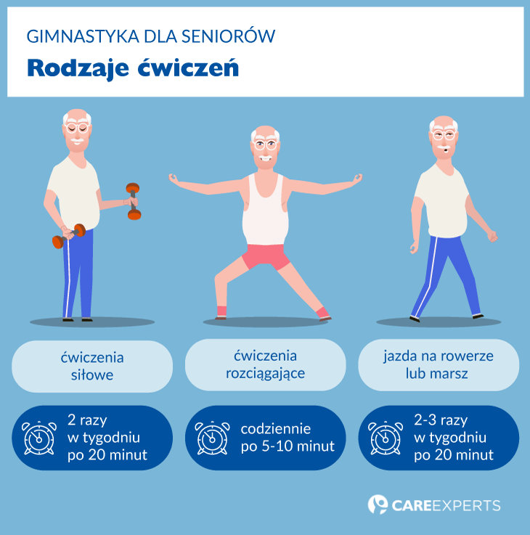

ŚRODA 28.04.2021 r.

1.

Zapraszam do obejrzenia filmików instruktażowych jak wykonać różne kwiaty z papieru toaletowego:
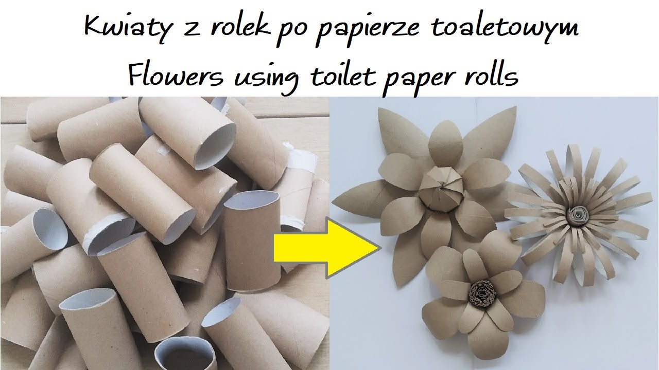

https://www.youtube.com/watch?v=A-8rdedWqUY
https://www.youtube.com/watch?v=Z8huLQRF_KA

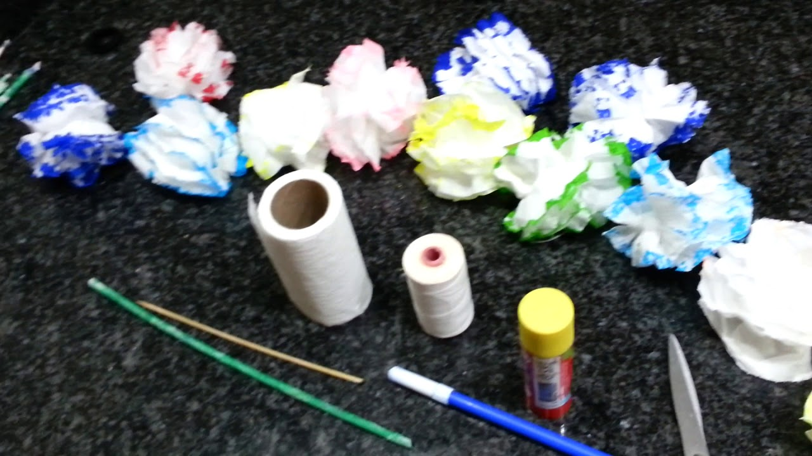

2.
Czas na kulturę
Zapraszamy do wirtualnych spacerów po polskich muzeach:
https://kukulturze.pl/wirtualne-spacery-po-polskich-muzeach/

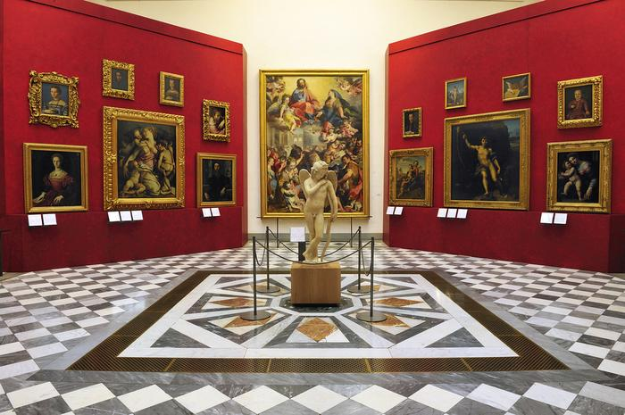

3.

CIEKAWOSTKI - Liczby nie kłamią

Otaczający świat niejednokrotnie nas zdumiewa. A gdyby tak przyjrzeć się różnym zjawiskom wyrażonym w liczbach? Efekt WOW gwarantowany!
- DNA człowieka i banana pokrywa się w 50%…
- natomiast DNA człowieka i małpy aż w 97%.
- Każdego roku w polskich lasach rośnie ok. 20 tys. ton grzybów.
- Język żyrafy osiąga imponującą długość 50cm.
- Rekordzista świata potrzebował na ułożenie kostki Rubika 4,74 sek.
- W małej puszce napoju gazowanego zazwyczaj znajduje się 7 kostek cukru.
- -41⁰C to najniższa temperatura odnotowana w Polsce. Miało to miejsce w 1940r w Siedlcach.
- Ważki potrafią osiągać prędkość 50km/h.
- W ciągu jednego dnia nasze oczy są zamknięte podczas mrugania łącznie przez 30min.
- Strusie jajo jest 25 razy cięższe od jajka kurzego.
- Niektóre gatunki żółwi potrafią żyć 200 lat.
- II Wojna Światowa pochłonęła 50 milionów ofiar.
- Struś osiąga prędkość 70km/h.
- Najwyższy budynek świata (Burdż Chalifa w Dubaju) ma wysokość 828m.
- Statystyczny Polak zjada w ciągu roku 1 kg ketchupu oraz 1,5 kg majonezu.
- Jajko ptaka kiwi waży 25% jego masy ciała.
- Spadochron został wynaleziony ponad 100lat wcześniej niż samolot.
- Największa cytryna na świecie ważyła 5,26kg.
- Na świecie sprzedało się 30 milionów sztuk Commodore C64
- W granacie znajduje się ponad 600 jadalnych pestek.

CZWARTEK 29.04.2021 r.

1.

Dzień Solidarności Międzypokoleniowej

Dbanie o prawa seniorów to sposób na zapewnienie praw w przyszłości młodym. Dlatego dziś jak nigdy solidarność międzypokoleniowa jest tak ważna.

Rzecznik Praw Obywatelskich zabiega o prawa osób starszych oraz o solidarność międzypokoleniową apelując o potrzebne zamiany w przepisach prawa polskiego lub upominając się o konkretne rozwiązania np. w odniesieniu do wsparcia osób starszych mieszkających w domach opieki społecznej. Włącza się w koordynację pomocy dla DPS, promuje wszystkie oddolnie organizowane akcje pomocy dla seniorów – od zakupów i wyprowadzenie psów poczynając a na rozmowie i wsparciu psychologicznym kończąc. Wielkoduszna Polska (tak nazywa tę aktywność RPO) sprawdza się dziś w każdym zakątku kraju.
O prawa seniorów nie da się jednak zadbać tylko działaniami oddolnymi i na szczeblu krajowym. Musimy budować standardy międzynarodowe – by można się było do nich odwoływać.
Dlatego Rzecznik Praw Obywatelskich dostrzega wagę działań na poziomie międzynarodowym. Na forum ONZ w ramach Grupy Roboczej ds. Starzenia się toczy się debata o potrzebie opracowania i przyjęcia nowej konwencji o prawach osób starszych – dzięki niej łatwiej byłoby upominać .się o prawa seniorów, nie można by było ich zbywać jako spraw „do załatwienia później, kiedy czasy będą lepsze”. Niestety, światowa pandemia Covid-19 wstrzymała również pracę tej grupy. Jednakże w świetle doświadczeń związanych z pandemią potrzeba przestrzegania praw osób starszych, szczególnie zagrożonych skutkami tej choroby, jak również potrzeba włączenia seniorów w życie społeczne, stały się jeszcze bardziej widoczne, a dotychczasowe problemy okazały się bardziej bolesne w sytuacji obecnego kryzysu.
Dlatego Rzecznik Praw Obywatelskich razem z Niemieckim Instytutem Praw Człowieka wystosował wspólny apel do Przewodniczącego Grupy Roboczej ONZ ds. Starzenia się, do Wysokiego Komisarza Praw Człowieka ONZ, jak również do państw członkowskich Narodów Zjednoczonych. Chodzi o pilne podjęcie prac nad nową konwencją, w sposób zdalny obecnie, a kiedy to będzie już możliwe w normalnym trybie. Obie instytucje zajmujące się prawami człowieka wskazały na dodatkowe trudności z realizacją poszczególnych praw, takich jak prawo do opieki zdrowotnej, prawo do informacji, czy prawo do autonomii i niezależności, jakie wiążą się z obecną pandemią i wezwały Państwa członkowskie ONZ do podjęcia działań gwarantujących przestrzeganie tych praw także podczas pandemii.
Dostrzegamy obecnie pozytywny wpływ Konwencji o prawach osób niepełnosprawnych, na podstawie której tworzone są kolejne rozwiązania sprzyjające włączeniu osób z niepełnosprawnościami w życie społeczne, jak np. ustawa o dostępności (Dz. U. z 2019 r. poz. 1696, 2473). Podobny efekt przyniosłaby w odniesieniu do osób starszych nowa konwencja koncentrująca się na ich prawach. Dlatego konieczne jest zaangażowanie również polskiego rządu w prace nad tą konwencją, w celu poprawienia sytuacji osób starszych w Polsce i na świecie. Byłby to wyraz solidarności międzypokoleniowej ale także międzynarodowej.

2.

Sernik waniliowy ze skórką pomarańczową

Aromat pomarańczowej skórki i wanilii to jedne z typowo świątecznych zapachów. Koniecznie wypróbujcie przepis na sernik w tym klimacie. To ciasto zarówno wygląda, pachnie, jak i smakuje wspaniale.
Składniki (na tortownicę 22 cm):

SPÓD
110 g mąki pszennej
100 g masła
35 g kakao
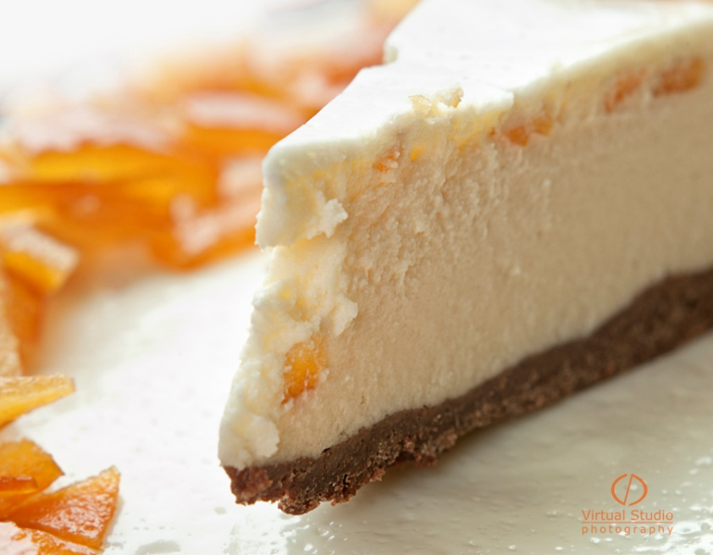
60 g cukru pudru
łyżka zimnej wody
łyżeczka ekstraktu z wanilii

MASA SEROWA
1 kg sera (zmielonego trzykrotnie)
1 szklanka cukru
5 jajek
1 łyżka mąki ziemniaczanej
nasionka z 1 laski wanilii
200 ml śmietanki kremówki
1/4 szklanki skórki pomarańczowej, obsmażonej w cukrze

POLEWA
100 g gorzkiej czekolady
50 g śmietanki kremówki
100 g skórki pomarańczowej

Przygotowanie:
Dno tortownicy wykładamy papierem do pieczenia, a boki natłuszczamy masłem.
Przygotowujemy ciasto na spód. Łączymy mąkę, masło, kakao, cukier, wodę i ekstrakt waniliowy i wyrabiamy ręcznie do otrzymania gładkiej kuli ciasta. Następnie na pół godziny wkładamy je do lodówki. Po tym czasie wykładamy ciastem dokładnie dno tortownicy i nakłuwamy widelcem. Pieczemy około 25 minut w temperaturze 180 stopni.
Przystępujemy do przygotowania masy serowej. Ser z cukrem ucieramy na gładką masę, ciągle mieszając dodajemy jajka, a następnie resztę składników. Na koniec wsypujemy skórkę pomarańczową. Na najniższy poziom piekarnika wstawiamy naczynie żaroodporne wypełnione wrzącą wodą. Masę serową wylewamy na gorący lub wystudzony spód ciasta i pieczemy około 80 minut w temperaturze 170 stopni na środkowym poziomie, aż boki sernika zetną się, a środek nie będzie surowy. Wyjmujemy naczynie z wodą z piekarnika. Sernik studzimy w uchylonym piekarniku, a następnie wstawiamy na noc do lodówki. Następnego dnia możemy ostrożnie zdjąć obręcz tortownicy. Czekoladę ze śmietanką rozpuszczamy na parze, cały czas mieszając do otrzymania gładkiej masy. Lekko studzimy i rozsmarowujemy na wierzchu sernika. Posypujemy skórką pomarańczową.

Źródło: https://abcsenior.com/sernik-waniliowy-ze-skorka-pomaranczowa/

3.

Iluzje optyczne
są, co najmniej, podstępne. Wierzymy w to, co widzimy wierząc, że nikt nie może oszukać naszych oczu. Jednak na niektórych obrazach możemy dostrzec rzeczy, których tam rzeczywiście nie ma. To dlatego, że nie widzimy oczami, ale mózgiem. A mózg z łatwością można oszukać. Można widzieć jedną rzecz, ale ktoś inny będzie przekonywał, że to coś innego.
Do obejrzenia filmik po kliknięciu na podany link: https://www.youtube.com/watch?v=woCNZs7iJdY

Złudzenie optyczne – błędna interpretacja obrazu przez mózg pod wpływem kontrastu, cieni, użycia kolorów, które automatycznie wprowadzają mózg w błędny tok myślenia. Złudzenie wynika z mechanizmów działania percepcji, które zazwyczaj pomagają w postrzeganiu. Jednak w określonych warunkach mogą powodować tylko pozorne wrażenia.

13 Najciekawszych Złudzeń Optycznych
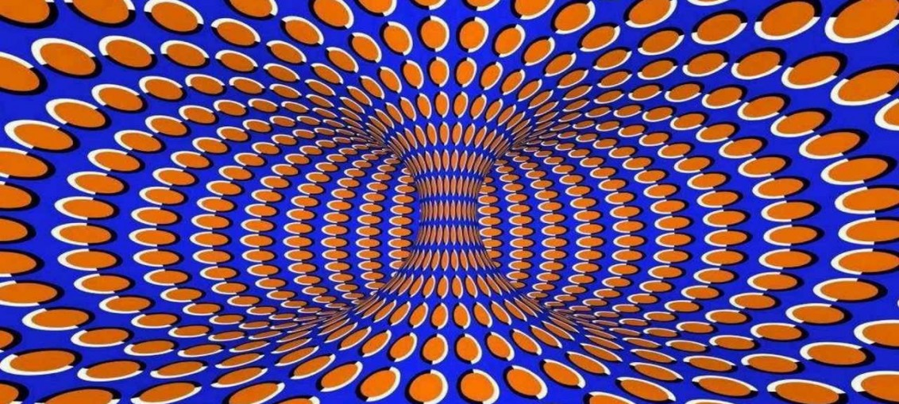

Niesamowite iluzje optyczne
Nie wszystko na co patrzymy jest zawsze takie, jak się nam wydaje. Czasami nasz mózg, zwiedziony nietypowym kontrastem, perspektywną, zestawieniem kolorów czy kształtów płata nam figle i sprawia, że zaczynamy postrzegać pewne obiekty w nierzeczywisty sposób. Taka błędna interpretacja obrazu przez mózg to po prostu złudzenie optyczne. Poniższa lista najbardziej niesamowitych iluzji optycznych pozwoli łatwiej zrozumieć, dlaczego to zjawisko tak bardzo fascynuje psychologów i naukowców od wielu dekad.
Oto ranking 13 najciekawszych złudzeń optycznych – żadnej magii, żadnych tricków, tylko facynujące działanie ludzkiego mózgu.

1. Szachownica Adelsona
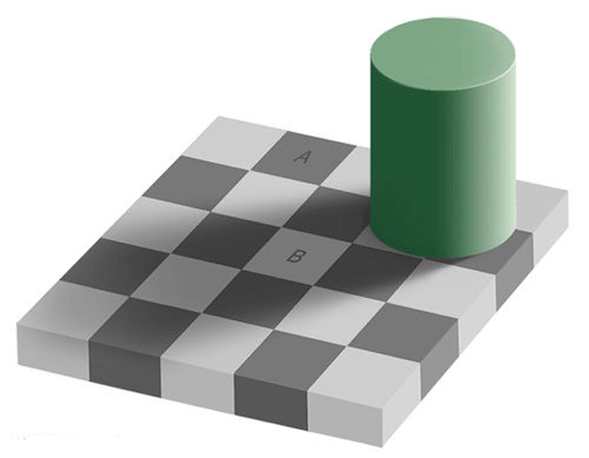

To chyba najbardziej niesamowite złudzenie optyczne z naszego rankingu. Zostało ono odkryte i opisane przez amerykańskiego profesora Edwarda H. Adelsona całkiem niedawno, bo dokładnie 15 lat temu. Chociaż pole A wydaje się być znacznie ciemniejsze, niż pole B, w rzeczywistości są one identycznego koloru!

2. Objawienie
Oto zaiste cudowna iluzja. Patrz na środek obrazka przez około pół minuty, a następnie skieruj wzrok na dowolną białą powierzchnię, np. sufit. Nie ważne, czy jesteś osobą wierzącą czy nie, napewno zobaczysz Jezusa.
3. Straszna iluzja
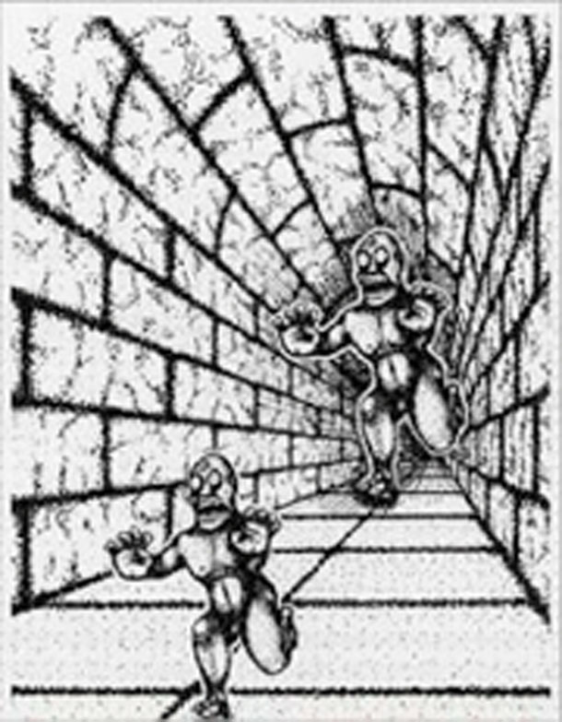
To złudzenie optyczne można znaleźć w większości podręczników do psychologii. Tym razem ludzki mózg zmienia realne proporcje widoczne na obrazku – oba potwory są identycznej wielkości, mimo że ten na drugim planie wydaje się być znacznie większy.
- Niebiesko-zielone

Istnieje kilka wariacji tej iluzji, ale efekt jest zawsze ten sam. Niebieska i zielona ćwiartka prostokąta w rzeczywistości są identycznego koloru – można to łatwo zweryfikować edytując obrazek np. w PhotoShopie.
5. Okręgi Titchenera
Pomarańczowe koło po prawej stronie wydaje się być większe od tego po lewej, jednak w rzeczywistości koła te są identycznej wielkości. Zjawisko to zostało opisane przez brytyjskiego psychologa Edwarda Titchenera, jednak pierwsze badania nad nim przeprowadził niemiecki psycholog Hermann Ebbinghaus i dlatego też określane jest często jako złudzenie Ebbinghausa.
- Iluzja pac-mana

Po kilku sekundach wpatrywania się w krzyżyk pojawi się zielona kropka poruszająca się po kole. Po kilku następnych sekundach znikną wszystkie różowe kropki, a po kole będzie poruszać się tylko ta zielona. W rzeczywistości wszystkie kropki są różowe i żadna nie znika nawet na moment.
7. Siatka Hermanna

To klasyczny przykład złudzenia optycznego nazwany od nazwiska niemieckiego psychologa, Ludimara Hermanna.Patrząc na całą siatkę, na przecięciach się białych linii widać szare plamki. Gdy jednak spojrzy się bezpośredno na to miejsce, plamki znikają.
8. Efekt Troxlera

Kolejna klasyczna iluzja optyczna, tym razem zaobserwowana i opisana przez szwajcarskiego psychologa, Ignaza Paual Vitala Troxlera, od którego nazwiska wzięła swoją nazwę. Po około trzydziestu sekundach ciągłego wpatrywania się w obrazek, zaczyna on stopniowo znikać.

9. Iluzja Jastrowa

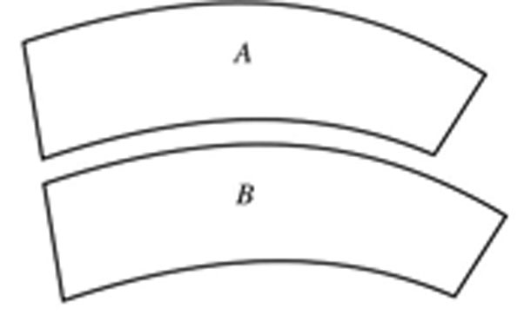
Oto polski akcent w rankingu najciekawszych złudzeń optycznych – stoi za nim amerykański psycholog polskiego pochodzenia, Joseph Jastrow. Figura u dołu obrazka wydaje się być dłuższa, mimo że obie faktycznie są identycznych wymiarów. Przesunięcie górnej figury nieco w prawo sprawi, że złudzenie zniknie i rozmiary obu figur będą postrzegane prawidłowo.
10. Ruchome kwadraty

Wodząc wzrokiem po kwadratach znajdujących się na obrazku odnosi się wrażenie, że są one ruchome. Gdy tylko zatrzyma się oczy na jdnym punkcie, złudzenie to znika.
11. Obracające się koła

Jeśli patrząc na czarną kropkę w centrum obrazka zaczniesz odsuwać głowę od ekranu, koła zaczną się kręcić. Co najbardziej ciekawe, gdy zaczniesz spowrotem zbliżać głowę w stronę obrazka, koła będą obracać się w przeciwnym kierunku!

12. Złudzenie ściany kawiarnii

To zjawisko iluzji optycznej zaobserowano na ścianie pewnej brytyjskiej kawiarni, pokrytej białymi i czarnymi płytkami – stąd jego nazwa. Chociaż wszystkie szare linie wydają się ukośne, w rzeczywistości są do siebie równoległe.
13. Trójkąt Kanizsa

Kolejny w tym rankingu przykład klasycznego złudzenia optycznego. Zjawisko to zawdzięcza swą nazwę włoskiemu psychologowi Gaetano Kanizsowi, który je zaobserwował i opisał. Podczas patrzenia na ten obrazek mózg kreuje iluzję – kontury czarnego trójkąta, który w rzeczywistości się tam nie znajduje.

PIĄTEK 30.04.2021 r.

1.
„Soda nie jedno ma imię”

Soda oczyszczona kojarzy się wielu z nas wyłącznie z pieczeniem. Czy wiesz, że z jej pomocą zrobisz znacznie więcej? Na przykład wysprzątasz cały dom, jednocześnie chroniąc środowisko i oszczędzając pieniądze.

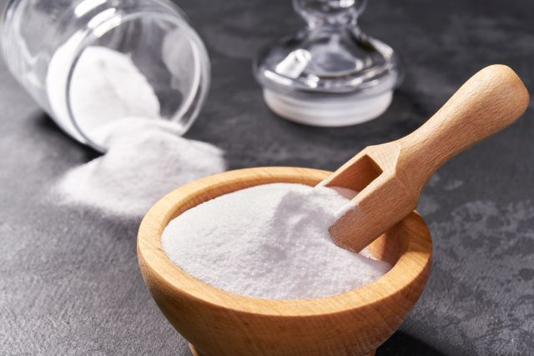

Przed nami… 20 zastosowań sody oczyszczonej:

- Pasta do czyszczenia – mieszamy sodę oczyszczoną ( gruboziarnistą) z płynem do naczyń, aż powstanie masa o gęstej konsystencji. Tak przygotowaną pastą pocieramy, przy pomocy gąbki, miejsca wymagające czyszczenia np.: zlew, umywalk, wannę, brodzik.
- Zaschnięty piekarnik – sodę wysypujemy na dno piekarnika, po czym spryskujemy lekko wodą i zostawiamy na noc. Rano wystarczy przetrzeć powierzchnię wilgotną gąbką i spłukać.
- Usuwanie tłuszczu i spalenizny – mieszamy 2 łyżki sody z płynem do mycia naczyń i wlewamy do garnków z zaschniętym tłuszczem lub brudem. Następnie dolewamy wody i zostawiamy na 15 minut. Po tym czasie szorujemy zabrudzone naczynie. Innym sposobem jest wsypanie do garnka kilku łyżek sody, łyżki octu, zagotowaniu całości i odstawienie na 20 minut. Po tym czasie należy umyć garnek.
- Jako płyn do naczyń – wystarczy dodać 1/2 łyżeczki sody do 500 ml wody i wymieszać. Taki płyn najlepiej przelać do butelki ze spryskiwaczem. Jeśli jego działanie będzie zbyt słabe, należy dosypać więcej sody.
- Czyszczenie biżuterii – srebrną biżuterię wyczyścimy za pomocą pasty z sody wymieszanej z odrobiną delikatnego środka myjącego np. szamponu czy płynu do mycia naczyń. Tak uzyskany preparat nakładamy na biżuterię, a następnie szmatką lub miękką szczoteczką pocieramy, aż zabrudzenie zniknie.
- Odrdzewianie – zardzewiałe miejsca posypujemy sodą, a następnie polewamy octem. Kiedy mieszanka przestanie bulgotać, szorujemy szczoteczką czyszczoną powierzchnię.
- Do wybielania – wystarczy dodać opakowanie sody do białego prania. Dosypujemy ją do pojemniczka na proszek lub prosto do bębna pralki.
- Zapach z dywanów – wykładziny i dywany lubią pochłaniać wszelkie zapachy. Aby się ich pozbyć, wystarczy posypać dywan lub wykładzinę dużą ilością sody i pozostawić na kilka godzin. Następnie zbieramy sodę odkurzaczem lub dokładnie wytrzepujemy dywan.
- Odświeżanie obuwia – wsypujemy sodę do wnętrza butów na całą noc a rano po prostu ją wysypujemy i czyścimy buty z pozostałości proszku.
- Pochłaniacz zapachu z kuwety – na dno wyczyszczonej kuwety wysypujemy sporą ilość sody, po czym zasypujemy ją żwirkiem.
- Zapach z posłania psa lub kota – aby pozbyć się charakterystycznego zapachu, posypujemy sodą miejsce, w którym sypia zwierzę i po 15 minutach odkurzamy.
- Zapachy z lodówki – unikniemy powstawania nieprzyjemnego zapachu w lodówce, wstawiając do niej szklankę sody oczyszczonej. Proszek wymieniamy maksymalnie co dwa tygodnie. Zużytą sodę możemy wykorzystać do neutralizacji woni kanalizacji.
- Woń z kanalizacji – aby pozbyć się tego nieprzyjemnego zapachu wystarczy wsypać do odpływu 1/2 szklanki sody, po czym szybko zalać dużą ilością ciepłej wody.
- Czyszczenie kabiny prysznicowej – spryskujemy drzwi kabiny octem, a po kilku minutach szorujemy gąbką z sodą i spłukujemy.
- Usuwanie kamienia ze słuchawki prysznicowej – do plastikowej torebki, wsypujemy ćwierć szklanki sody oczyszczonej i wlewamy szklankę octu. Do środka wkładamy słuchawkę i zawiązujemy torebkę. Po godzinie słuchawkę wyjmujemy i płuczemy wodą.
- Na pocenie się stóp – stopy moczymy wieczorem w misce z ciepłą wodą z dodatkiem 1-2 łyżek sody oczyszczonej.
- Odświeżacz oddechu – jamę ustną należy płukać kilka razy dziennie roztworem w proporcjach: 1 łyżeczka sody na 1 szklankę wody.
- Usuwanie swędzenia po ukąszeniach owadów – swędzącą skórę smarujemy pastą z sody i pozostawiamy do wyschnięcia.
- Leczenie aft – zmienione miejsca smarujemy, co najmniej cztery razy dziennie, wodą z odrobiną sody. Za każdym razem należy używać czystego wacika.
- Płyn do kąpieli – do wody dodajemy 4 łyżki sody oczyszczonej i wchodzimy do mieszanki na około 10min. Taka kąpiel łagodzi podrażnienia i wysypki alergiczne.
Źródło: https://abcsenior.com/soda-niejedno-ma-imie/

2.
Zajęcia ruchowe

ogólnousprawniające prowadzone przez Magdalenę Lippa, serdecznie zapraszamy na kolejne wirtualne spotkanie: https://youtu.be/UmVP3skqbj0

3.
Święto Pracy 2021
1 maja: co to za święto i jak się je obchodzi w Polsce?

1 maja 2021 roku tradycyjnie przypadnie Święto Pracy, inaczej Międzynarodowy Dzień Solidarności Ludzi Pracy. Choć święto to obchodzone jest w Polsce od 1890 roku, to jednak nadal nie wszyscy wiedzą, skąd się wzięło i w jakich okolicznościach powstało. Szczegółowe informacje na temat tego, co to za święto 1 maja 2021 i jak je obchodzimy w Polsce, można znaleźć poniżej.

1 maja 2021 - Święto Pracy: kiedy jest i co to za święto?
Data Święta Pracy jest stała, dlatego święto to rokrocznie przypada w tym samym terminie, czyli 1 maja. Jest to dzień ustawowo wolny. W związku z tym, że w 2021 Święto Pracy wypadnie w sobotę, to pracownikom przysługuje dodatkowy dzień wolny.

Jak brzmi Artykuł 130 Paragraf 2 Kodeksu Pracy, każde święto występujące w okresie rozliczeniowym i przypadające w innym dniu niż niedziela obniża wymiar czasu pracy o 8 godzin.

Oznacza to, że pracodawca - za święto przypadające w sobotę - ma obowiązek oddać pracownikowi jeden inny dzień wolny. Najczęściej pracodawca odgórnie ustala termin dodatkowego dnia wolnego dla wszystkich pracowników w firmie.

Święto Pracy to międzynarodowe święto klasy robotniczej, które obchodzone jest rokrocznie 1 maja, począwszy od 1890 roku. W Polsce Święto Pracy jest świętem państwowym od 1950. Wprowadzone zostało przez II Międzynarodówkę w celu upamiętnienia wydarzeń z pierwszych dni maja 1886 roku w Chicago.

W 1886 roku właściciel firmy McCormick Harvester postanowił zmodernizować swój zakład. W tym celu zwolnił wszystkich pracowników, a na ich miejsce zatrudnił nowe osoby. Od 1 maja przez kilka kolejnych dni trwały protesty byłych pracowników. W chwili przemówienia jednego z uczestników strajku policja zaatakowała protestujących, mimo że byli oni nastawieni pokojowo. To właśnie wtedy doszło do masakry, która przeszła do historii jako Haymarket Riot 1886. Demonstracja została nazwana "Kampanią na rzecz 8-godzinnego dnia pracy". Kilka lat po tych wydarzeniach ustalono, że 1 maja będzie dniem upamiętniającym strajk, który miał miejsce w Chicago.

Święto Pracy - jak się obchodzi święto 1 maja w Polsce?
Pierwsze obchody Święta Pracy w Polsce miały miejsce w 1890 roku i niejednokrotnie odbywały się wbrew woli zaborców. W 1950 roku rząd komunistyczny nadał dniu 1 maja status święta państwowego. W ten sposób 1 maja stał się dniem wolnym od pracy. W czasach PRL-u w tym terminie organizowano liczne pochody z obowiązkowymi "szturmówkami". W latach 80. demonstracje pierwszomajowe organizowała podziemna Solidarność (w opozycji do oficjalnych obchodów).

Obecnie w wielu miastach w Polsce odbywają się marsze, pochody oraz uroczystości związane ze Świętem 1 Maja. Dla wielu osób to także doskonała okazja do zwrócenia uwagi na problematykę braku pracy, niskiej płacy czy nierówności na rynku pracy.
https://www.radiozet.pl/Co-gdzie-kiedy-jak/Swieto-Pracy-2021-1-maja-co-to-za-swieto-i-jak-sie-je-obchodzi-w-Polsce

Międzynarodowe Święto Pracy - święto to zostało wprowadzone w 1899 roku przez Drugą Międzynarodówkę. Upamiętnia ono strajk robotników w Chicago w dniu 1 maja 1886 roku. Obchodzone jest od 1890 roku. Kiedy Obchodzony jest Dzień Pracy (Labour Day) W Europie Święto Pracy obchodzimy w rocznice wcześniej wspomnianego strajku - w dniu 1 maja. W Ameryce Północnej odpowiednikiem pierwszomajowego święta jest Labour Day. Amerykanie obchodzą swoje święto w pierwszy poniedziałek września. W Australii Labour Day obchodzi się w różne dni w zależności od stanu. Historia W Polsce, jak i w większości krajów europejskich, Święto Pracy obchodzimy w dniu 1 maja już od 1890 roku. Święto to zostało wprowadzone w 1889 roku przez stowarzyszenie partii i organizacji socjalistycznych zwanych II. Międzynarodówką. Data została wybrana na 1 maja w celu upamiętnienia strajku robotników w Chicago, który odbył się w dniu 1 maja 1886 roku. Za czasów PRL w Polsce i innych socjalistycznych krajach było to jedno z ważniejszych świąt państwowych. W tym dniu, które zwane było także Świętem Klasy Robotniczej organizowane były huczne pochody, zgromadzenia w wiece, na których obecność była często obowiązkowa. Wiwatujących pozdrawiali najwyżsi działacze partyjni. Po upadku komunizmu święto to straciło na znaczeniu, jednak nadal partie lewicowe organizują zebrania i pochody - nie tak liczne już jak kiedyś, ale jednak. Od 2001 roku w Europie organizowany jest tak zwany "Euro May Day" ( 1 maja zwany jest w krajach anglosaskich May Day ). Nie jest to raczej, tak jak wcześniej w krajach socjalistycznych, święto klasy robotniczej, ale ruch na rzecz zhumanizowania pracy i życia wszystkich pracujących ludzi. Obchody "Euro May Day" zapoczątkowano w Mediolanie w roku 2004, następnie pomysł podchwyciła hiszpańska Barcelona a już rok później obchody "Euro May Day" odbywały się w całej Europie. W 2005 roku EuroMayDay świętowało około 200.000 osób.

Ciekawostki
Dzięki dwóm wolnym od pracy dniom świątecznym (1 Maja i następującym po nim 3 Maja) biorąc, zależnie od tego na jaki dzień tygodnia przypadają powyższe święta, jeden, dwa lub trzy dni wolnego otrzymujemy najdłuższy wolny od pracy 'weekend' w roku. Weekend Majowy to czas popularnych Majówek, w czasie których Polacy chętnie wyjeżdżają na 'zieloną trawkę'. Dłuższy okres przerwy w pracy sprzyja także wyjazdom zagranicznym.
Źródło: https://halloween.friko.net/1_maja.html

